## **ЛЕКЦИЯ 1**

ПЕРВАЯ АКСИОМА ЗАЩИТЫ ИНФОРМАЦИИ гласит, что любое техническое средство обладает побочными физическими свойствами, которые способны стать основой для образования технического канала утечки информации (уязвимости).

Выделяют следующие виды каналов утечек информации:

* **ЭЛЕКТРИЧЕСКИЙ КАНАЛ УТЕЧКИ ИНФОРМАЦИИ**

Акустическая волна при разговоре попадает, например, на лампу, вследствие чего изменяется сопротивление лампы R, а значит и проходящий через неё ток I (закон Ома). Если подключить к приёмнику с фильтром катушку и наушники, нарушитель сможет слышать разговор.

$$I\left(зв\right)=\frac{U}{R(зв)}$$

* **МАГНИТНЫЙ КАНАЛ УТЕЧКИ ИНФОРМАЦИИ**

При использовании рамки с током, усилителем и наушниками магнитное поле наводится с ЭДС $ε$ пропорциональной звуку (з-н Фарадея). Это также является уязвимостью.

* **ЭЛЕКТРОМАГНИТНЫЙ КАНАЛ УТЕЧКИ ИНФОРМАЦИИ**

Под воздействием акустической волны траверсы в лампе становятся эквивалентны колебательному контуру (катушка индуктивности + конденсатор), в котором возникают электромагнитные колебания, а через них идёт ток (закон Томпсона). Лампа распространяет электромагнитные волны определённой частоты, и имея приёмник с нужной частотой, можно слушать звук.

* **ОПТИЧЕСКИЙ КАНАЛ УТЕЧКИ ИНФОРМАЦИИ**

Любой прозрачный элемент, находясь под давлением, изменяет свою прозрачность (закон Гука). Лампочка неравномерно излучает свет в разных направлениях, из-за чего вызванные звуковыми волнами вибрации лампочки немного меняют интенсивность светового потока в направлении фотоэлемента. Записав эти изменения и проделав некоторые преобразования, можно восстановить из полученной «светозаписи» исходный звук.

**ЭЛЕКТРОСТАТИКА**

ЭЛЕКТРИЧЕСКОЕ ПОЛЕ – особая форма материи, посредством которой осуществляется взаимодействие между заряженными частицами. Оно обладает определёнными характеристиками и свойствами, главное из которых заключается в том, что поле воздействует на любые заряды, независимо от того, движутся они или нет. Оно распространяется с большой скоростью. Каждый электрический заряд создаёт в окружающем пространстве своё электрическое поле, при этом поля воздействуют друг на друга.

Электрическое поле характеризуется напряжённостью (силовая характеристика) и потенциалом (энергетическая характеристика). Если заряды неподвижны, поле называется ЭЛЕКТРОСТАТИЧЕСКИМ, а если не изменяются во времени, то СТАЦИОНАРНЫМ. В противном случае если напряжение и/или заряд изменяются во времени, поле называется ПЕРЕМЕННЫМ (нестатическим).

**НАПРЯЖЁННОСТЬ ЭЛЕКТРОСТАТИЧЕСКОГО ПОЛЯ**

НАПРЯЖЁННОСТЬ – силовая характеристика поля, векторная физическая величина, равная отношению кулоновской силы, действующей на помещённый в данную точку частицу к абсолютной величине её заряда. Иными словами, E численно равна силе, действующий на неподвижный единичный точечный заряд, также называемый пробным. Принято считать, что пробный заряд не искажает изучаемое поле, а его собственное поле отсутствует.

$$\vec{E}=\frac{\vec{F}}{\left|q\right|}=\frac{k\left|q\right|}{r^{2}} \left[\frac{В}{м}\right]или \left[\frac{Н}{Кл}\right]$$

$k=\frac{1}{4πεε_{0}}$, коэффициент

$r$– расстояние от заряда до точки наблюдения

$ε$– диэлектрическая проницаемость среды

$ε_{0}$ = $\frac{{10}^{-9}}{36π}$ [Ф/м], электрическая постоянная

Аналогично силе гравитационного притяжения, силовая характеристика поля точечного заряда прямо пропорциональна заряду, создающему поле, и обратно пропорциональна квадрату расстояния до него.

Направление напряжённости зависит от знака заряда: оно совпадает с направлением силы $\vec{F}$, действующей на положительный (+) заряд и противоположно направлению силы $\vec{F},$ действующей на отрицательный (–) заряд. Напряженность электрического поля «выходит» из положительного заряда и «входит» в отрицательный.

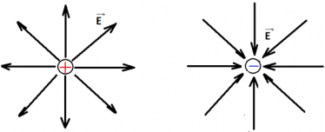

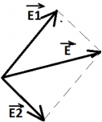ПРИНЦИП СУПЕРПОЗИЦИИ ПОЛЕЙ гласит, что если электрическое поле **в вакууме** образовано несколькими зарядами, имеющими собственные поля $\vec{E_{1}}$, $\vec{E_{2}}$, …, $\vec{E_{n}}$ то результирующая напряженность поля в этой точке равна векторной сумме этих полей $\sum_{i}{ \vec{E_{i}}}$. Величина (модуль) этой напряжённости будет равна $E=\sqrt{{E_{1}}^{2}+{E_{2}}^{2}}$ из геометрических соображений.

Напряжённость поля в однородном диэлектрике будет меньше аналогичной напряжённости в вакууме, поэтому справедливо следующее равенство $E=\frac{E_{ваккум}}{ε}$, где $ε$– проницаемость среды.

СИЛОВЫЕ ЛИНИИ – непрерывные воображаемые линии, касательные к которым в каждой точке совпадают с направлением $\vec{E}$ в этой точке. Они всегда начинаются и заканчиваются на (+) зарядах и заканчиваются на (–), либо уходят в бесконечность (разомкнуты). Число таких линий пропорционально величине заряда/напряжённость поля. Они не пересекаются и непрерывны, т.к. в каждой точке поля его $\vec{E}$ имеет единственное значение и направление.

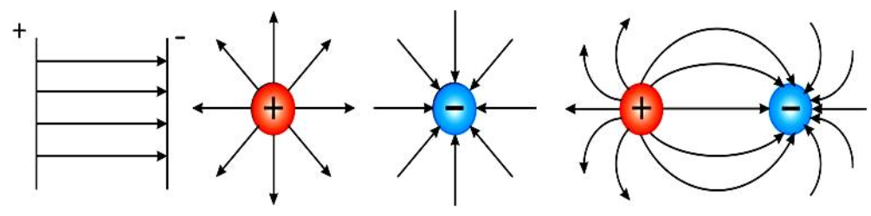

ОДНОРОДНОЕ ЭЛ. ПОЛЕ – поле, напряжённость которого одинакова по модулю и направлению во всех точках поля. Пример – поле между пластин конденсатора (картинка 1).

**НАПРЯЖЁННОСТЬ ЗАРЯЖЕННОЙ СФЕРЫ**

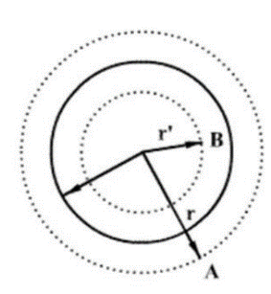

Внутри сферы: $E=0$

На поверхности сферы: $E=\frac{kq}{R^{2}}$

На расстоянии r от центра сферы: $E=\frac{kq}{r^{2}}$

**НАПРЯЖЁННОСТЬ РАВНОМЕРНО ЗАРЯЖЕННОЙ ПЛОСКОСТИ**

Поле распространяется в обе стороны от плоскости (E <-- | --> E), а его напряжённость определяется поверхностной плотностью заряда $σ=\frac{q}{s} \left[\frac{Кл}{м^{2}}\right]$

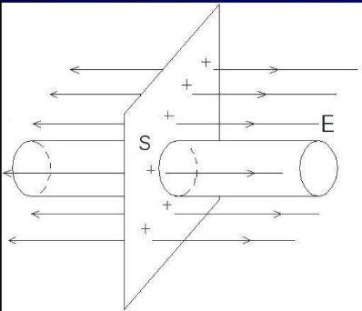 $E=\frac{σ}{2εε_{0}}=2πkσ$

Напряжённость электростатического поля в точке будет такой же, как и напряжённость поля бесконечной плоскости в том случае, если форма равномерно заряженной поверхности близка к плоскости, а расстояние до неё много меньше размера поверхности и меньше расстояния до её края.

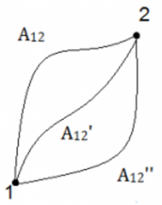**РАБОТА СИЛ ЭЛЕКТРОСТАТИЧЕСКОГО ПОЛЯ**

При перемещении заряда в поле совершается работа. Кулоновские электрические силы консервативны, а значит их работа не зависит от траектории, а зависит только от начального и конечного положения тела – работа по замкнутой траектории равна нулю. Вследствие этого электрическое поле, работа сил которого по любой замкнутой траектории равна нулю, называется потенциальным (консервативным).

$$A=F∆d=qE(d_{1}-d_{2})$$

При перемещении заряда перпендикулярно силовым линиям работа не совершается ($∆d=0)$. В общем случае работа по перемещению заряда между двумя произвольными точками равна сумме элементарных работ $∆A$ на прямолинейном участке траектории:

$$A=\sum{A_{i}}=qE\sum{{∆d}_{i}}$$

Если одноимённые заряды удаляются друг от друга, то работа сил отталкивания A > 0, а если они сближаются, то A < 0. Аналогичным образом работа сближения разноимённых зарядов положительна, а работа их отталкивания отрицательна. Работа сил электростатического поля есть изменение его потенциальной энергии W = qEd:

$$A=-W_{p}=-qEd=-(W_{кон}-W_{нач})$$

**ПОТЕНЦИАЛ ЭЛЕКТРОСТАТИЧЕСКОГО ПОЛЯ**

ПОТЕНЦИАЛ – скалярная физическая величина, энергетическая характеристика поля, равная отношению потенциальной энергии взаимодействия поля с частицей на величину её заряда:

$φ=\frac{W}{q}=Ed [В]$*,* потенциал НЕ зависит от заряда q!

Величина потенциала в точке зависит от выбора нулевого уровня для отсчёта потенциала, как правило за него принимают либо поверхность Земли, либо бесконечно удалённую точку.